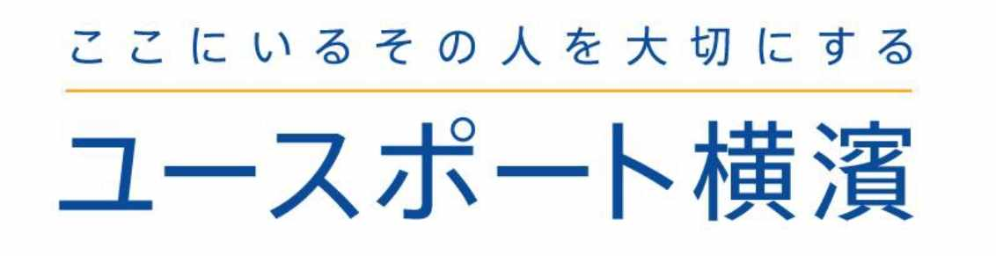

よこはまサポステ
匿名オンライン説明会のご紹介
2026年2月17日 ＠横須賀市ひきこもり支援連携協議会
よこはま若者サポートステーション 施設長 池田彩子


よこはまサポステの概要
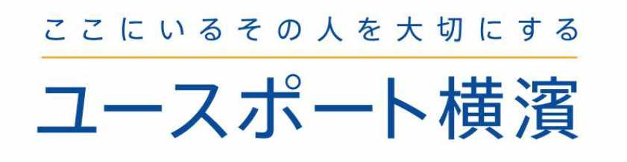
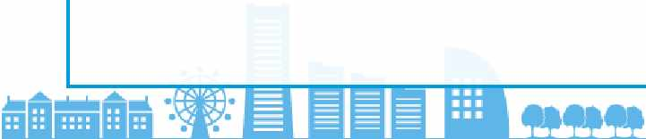

全国179か所ある、若者のための就労支援施設
•厚生労働省が設置する無業の若者の職業的自立をサポートする事業(2006年度～)
•働くことに悩みを抱える15歳～49歳までの若者を支援
• NPO法人、株式会社、社団法人、財団法人、学校法人などが委託を受けて運営
•県内では、横浜、新横浜、川崎、相模原、本厚木、小田原、大船の計７か所でサポステを運営

一人ひとりに寄り添った支援、地域への橋渡し
•個別相談を中心に、それぞれの状況に応じた個別継続的な支援を行う
•就労支援以外にも、医療・福祉・教育など、必要な支援に丁寧につないでいく

横浜市からの支援
•横浜市補助事業・生活困窮者自立支援事業になっているため、就労から遠い層にもアプローチ可能

•利用者向けの完全匿名のオン ライン利用説明会
説明会の概要
•月に1回、1時間程度
•場所や雰囲気、支援内容、来
ている人の様子、事例などを、 写真をたくさん使ってわかり やすく説明
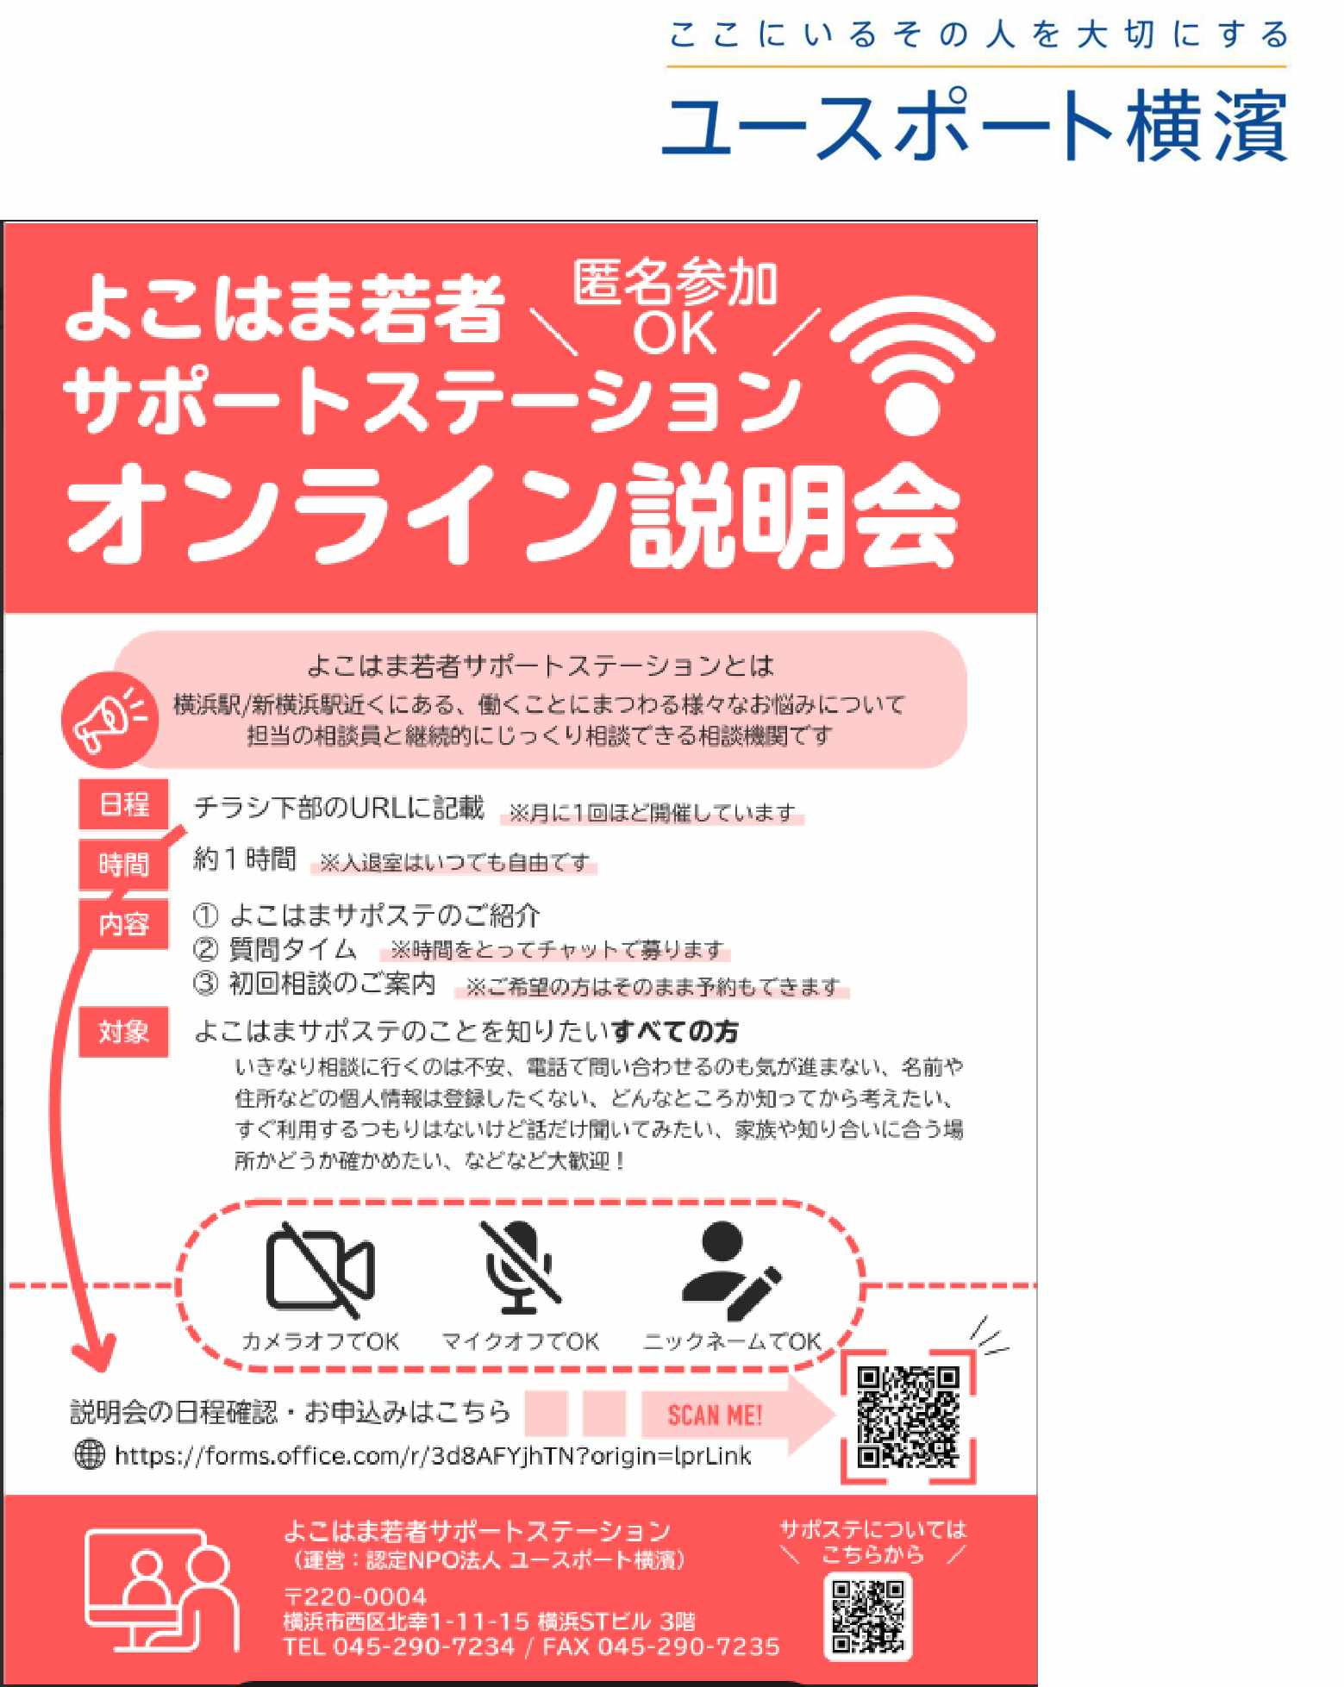
•参加して相談予約をしたく なった人が、終了時にスムー ズとれる工夫

企画の趣旨
近隣の支援機関とは、長年かけて連携関係を作ってきたので利用者を適切にリファーして
もらえている一方で、若者一人ひとりにはリーチできていないと感じていた。初回相談で
若者の話を聞いていると、相談予約を入れるまでに、かなり迷ったりどんなところか不安 に思ったりしていることがあるようだと、以前から感じていた。

サポステのことを知っているが相談予約に行くべきか迷っている、ホームページまでは来てくれる
が、相談予約をクリックできていないという不安のある層に対して、匿名でこちらのことを知って もらう機会を設けることで、予約の後押しをしたい。

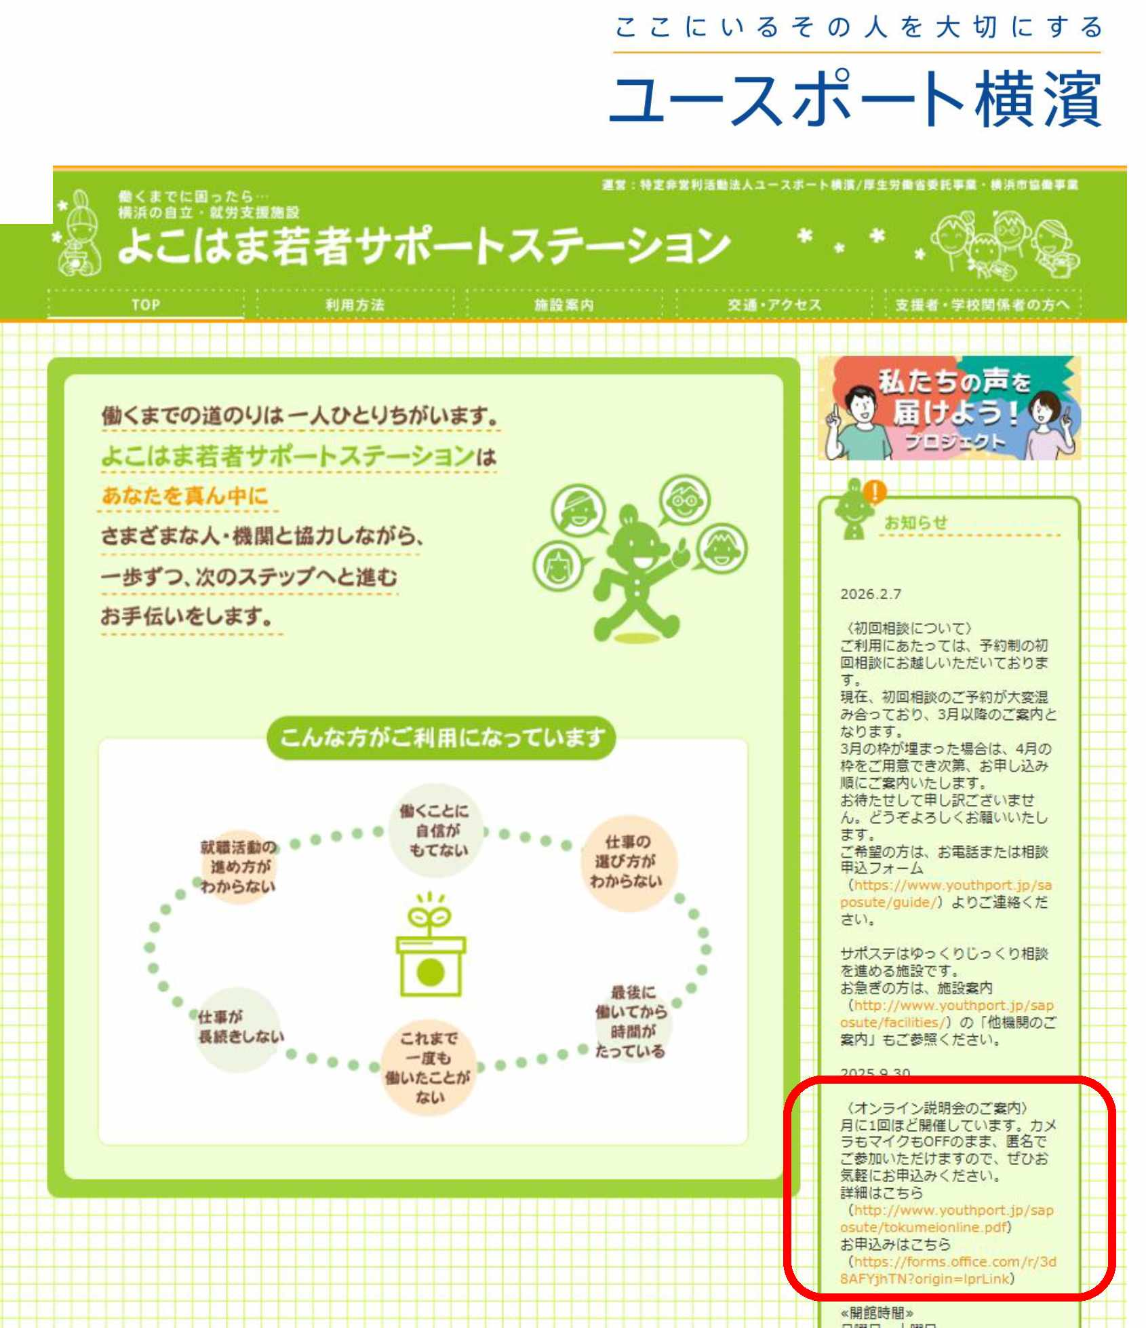
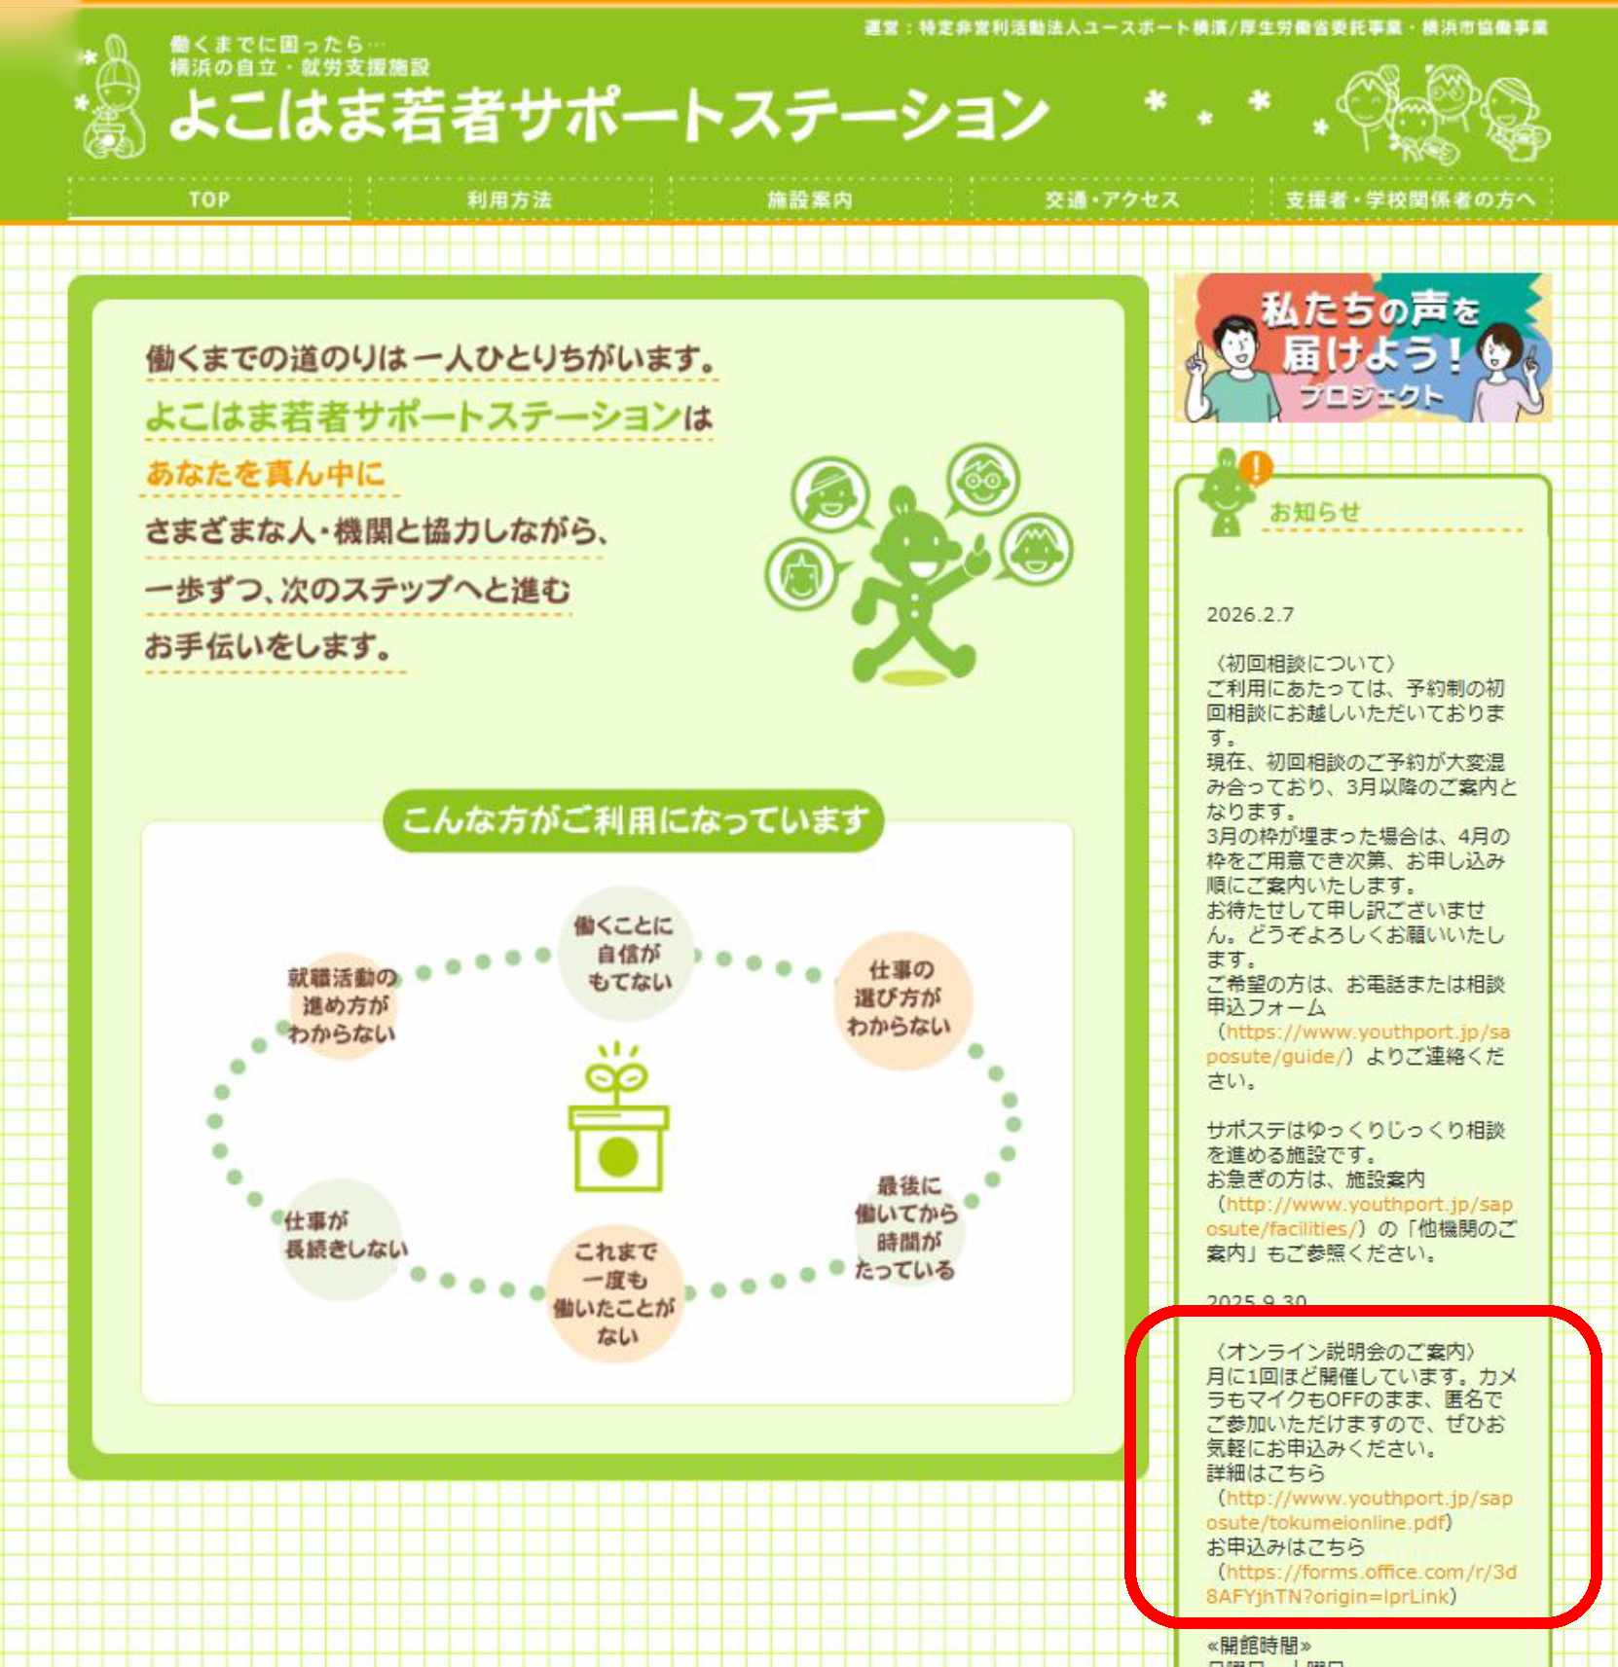

運営方法(広報・申込)
•支援機関(郵送・訪問・連携会
議等)、保護者(立ち寄り、保
護者のみの相談等)にチラシを
配布。QRコードから申込可能。
•ホームページで告知。
•フォームの記入項目は、ニック
ネームとメールアドレスのみ。
•フォームに申込があったら、当
日の会議URLを自動返信。

運営方法(当日)

入室
•画面オフ、名前はニックネームで入室してもらうため、完全に匿名
•こちらは顔を見せてスライドを使って施設の案内をする
•保護者や支援機関の方がいる場合もあるらしい

質疑
•主にチャットでの受付
•過去には保護者が音声で質問してくれたことも

初回申込
•終了後にチャットでアンケートフォームのURLを送る
•アンケート内に、初回相談申込希望の場合のみ、本名・電話番号等を入力してもらう
•説明会終了後から30分以内に、順次電話をして、個別に予約日時を決める


実績
2024年度 2025年度
• 2024年11月開始
•実施回数 11回
申込者数
参加者数 初回予約数 出席率 初回申込率
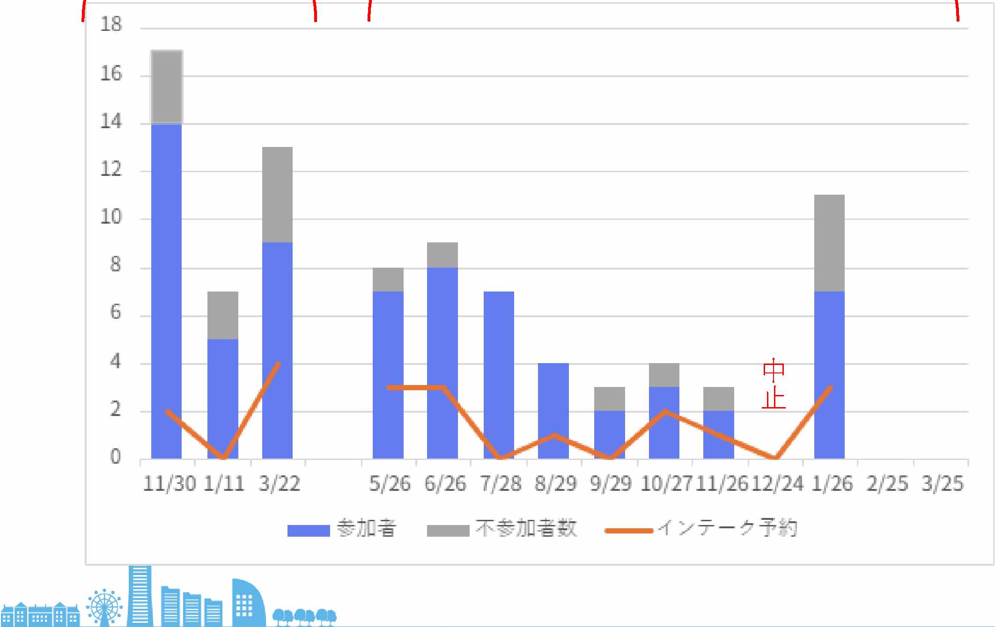
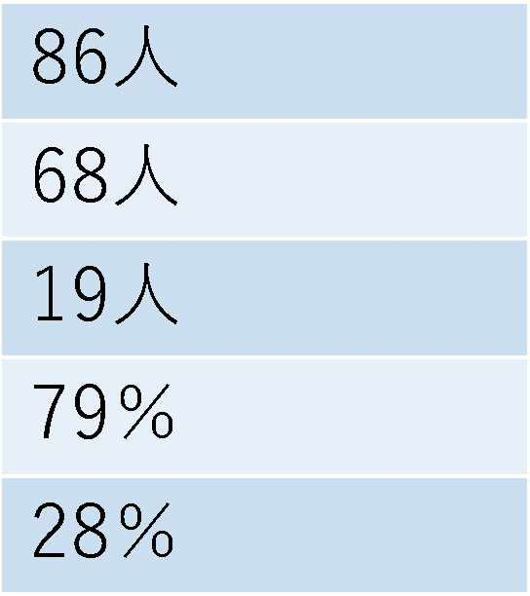

反響
サポステ職員 | 他機関 | 利用者
• 受付に立ち寄った方に | • チラシだけだと伝わり | •すぐに相談予約を入れ
案内しやすい | づらかったので、サポ | るのは不安だったので
• 保護者相談のとき、本 | ステを紹介しやすく | まずは参加してみた
人にこの説明会を提案 | なった | •説明会満足度
してみて、と提案でき | • 居場所利用者と複数名 | • 満足 61.5%
るのがとてもよい | で一緒に参加してみた | • おおむね満足 30.8%
• 他機関の方の反応がよ | い | • 普通 7.7%
い

